תיק (מסמך) ייזום
<שם המערכת>
משחק לאבחון ליקו באבחון עיוורון צבעים

תוכן העניינים

0.מנהלה 2

1. יעדים 3

2. יישום 6

3.מנהלה 10

סימול המערכת: | "סמל" ליצור אייקון
מנהל הפרויקט: | Team 7
לקוח / מומחה היישום: | מכונים לאבחון לעיורן צבעים
היקף משוער של המערכת: | ג1 / ג2 / ג3
המסמך נכתב ע"י: | Team 7 | בתאריך: |  |  | 15/10/19
אומת ונבדק ע"י: |  | בתאריך:
בשיקוף שנערך ב: |  | בתאריך:
השתתפו: | שניר בן יוסף, צליל לוי, אלעד לפידות, זניה גאיסינסקי

0.מנהלה
ליקוי בהבחנת צבעים הוא למעשה קושי או חוסר יכולת של אדם להבחין בין כלל הצבעים בעוד רוב האנשים יכולים להבחין ביניהם בקלות. לעומת זאת, עיוורון צבעים חלקי הוא מצב בו האדם מתקשה להבחין בין צבעים מסוימים אך קל לו להבחין בין אחרים. מצבים אלו שונים מעיוורון צבעים מוחלט אשר במצב זה, אדם מבחין רק במידת כהותם ובהירותם של הצבעים. כלומר, האדם רואה הכול בגווני אפור בלבד. מרבית עיוורי הצבעים הם בעלי עיוורון צבעים חלקי.
משחק זה מיועד לאבחון שלושת המצבים שתוארו לעיל, הן ליקוי בהבחנת צבעים, הן עיוורון צבעים חלקי והן עיוורון צבעים מוחלט. המשחק, רק באמצעות קלפים, צבעים וקוביה מסייע למאבחן לעקוב אחר המטופל בצורה נוחה, מהנה ומעניינית לשני הצדדים - גם לבוחן וגם למשחק, מושא האבחון.

1. יעדים
סעיפים המסומנים ב * הם סעיפי חובה (בהתאם להחלטות הארגון)

1.1 לקוח/מומחה היישום

1.1.1 לקוח / משתמש עיקרי
סמנכ"ל מכון לקויות ראיה -מר קולר בלינד
מייל - ColorBlind@Gmail.com
טלפון נייד- 0543149811
פקס-03-6845978
עובדי המכון- צוות של 3 מאבחנים
לעובדי המכון תהיה אפשרות לעקוב אחרי המטופלים בעזרת המשחק והנפקת דוחות

1.1.2 מומחה(י) היישום
ד"ר יבגני בורדו -מומחה לאבחון לקיות ראיה
מייל- YvgeniBor@Gmail.com
טלפון ישיר- 036845565
נייד- 08-9922234
- עם תחילת הפרוייקט, מומחה היישום ישתתף וילווה את אפיון המערכת, בדיקות המערכת, עיצוב סופי, הטמעה וכיו"ב.

1.2 יעדים ומטרות
מטרה 1: הקלת המאבחן באבחון של ליקוי בהבחנת צבעים
מטרה 2: להעביר את האבחון בעזרת המשחק בצורה מעניינית ואינטואיטיבית
יעד 1: הפצת המשחק למכונים השונים

1.3 בעיות
בעיה | סיבה | תוצאה
אבחון לא נוח ולא ידידותי למטופלים | ילדים באים לאבחון ללא רצון | הורים מתייאשים ולא מגיעים עם הילדים לבדיקה
זמינות האבחון במכונים | בעיה בהגעה למכון במידה וגרים רחוק, מספר מאבחנים מוגבל | תדירות האבחונים נמוכה יותר, אנשים לא מגיעים לאבחונים, עומס על המאבחנים

1.4 השתלבות ביעדי הארגון - הקשר ארגוני / עסקי
מבנה ארגוני כללי שלנו.

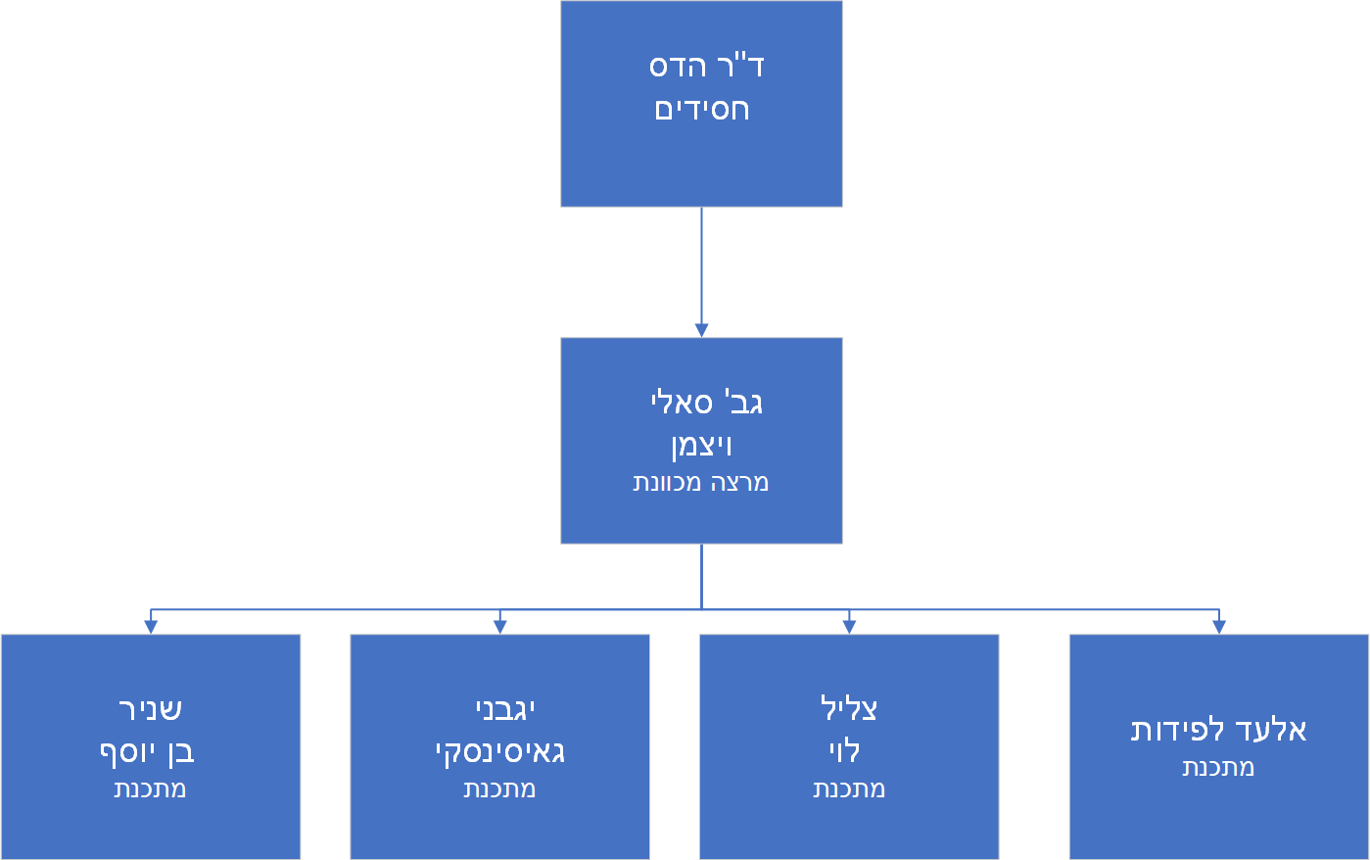

מבנה ארגוני של הלקוח.
היחידה הנסקרת: היא הענף הצבועה בירוק.
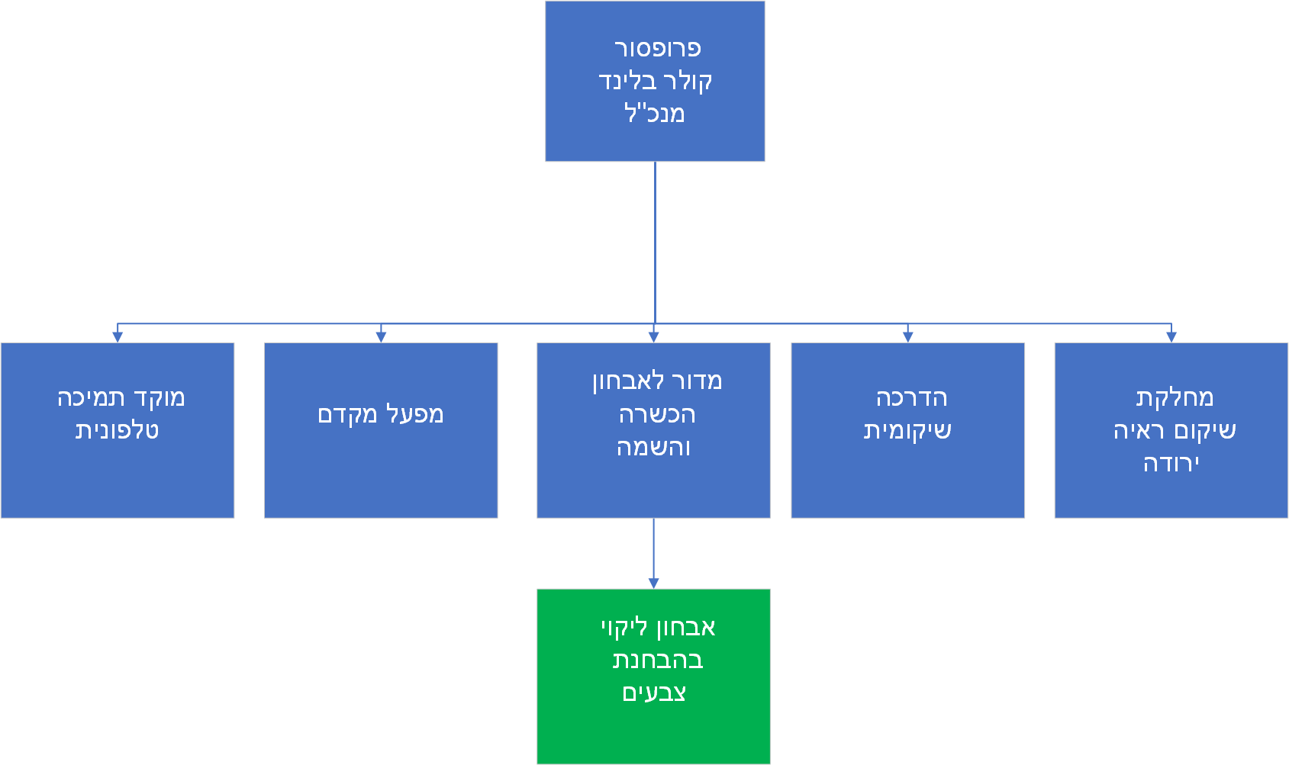

1.5 תכנית עבודה שנתית
ישיבת מנכל- ישיבת התקדמות עם מנכ"ל החברה, דנים בצרכים של הארגון מה שצריך להוסיף למשחק ,דנים בהתקדמות של בנית התוכנה וכן השלבים הבאים שיש לפתח.
ישיבת מתכנתים-ישיבה המתנהלת עם מכוונת הפרויקט, דנים בתכנון בפרויקט ובהתקמותו, חלוקת עבודה בין המתכנתים ושיתוף חלקים שכבר בוצעו.
הכשרה / הדרכה למאבחן- הטמעת המערכת אצל המאבחנים , העברת סדנת היכרות בת מספר שעות, בה נסביר למאבחנים איך המערכת עובדת .

1.6 ישימות ועלות/תועלת
1.6.1 ישימות המערכת
דרישות המערכת הם מחשב נייד או נייח בעל מערכת הפעלה Windows 7+ שתומכת בPygame

1.6.2 תועלת
- קיצור משמעותי בזמן ביצוע האבחון אצל המטפלים.
- הכשרת כל העובדים בתפעול המערכת – שיפור זמני מתן תוצאות האבחון.
- האבחונים יועברו למטופלים בצורה ידידותית וכיפית
- תהיה אפשרות להוריד את המשחק במידה ולא תהיה אפשרות להגיע למכון לבדיקה.

1.7 אופק הזמן

- ישיבות בקרה פעמיים בשבוע.
- תאריך יעד לסיום – 12 ינואר 2020.
- מועד התקנה לאחר אישור הגורמים הרלוונטים – 19 ינואר 2020
- העברת סדנה בת מספר שעות , תקופת הכשרה והכרת הממשק.

2. יישום

2.1 * אופי ומצב כללי של היישום

2.1.1 מצב קיים
כרגע יש כמה וכמה מבחני בדיקה שעיקרם זה מבחן Ishihara שכולל בתוכו בדיקה באמצעות קלפים עם גווני צבעים שונים אשר מכילים מספרים ושאלון למטופלים שעליהם לענות נכון, בעזרת תשובת המטופלים המאבחנים יכולים לדעת האם המטופל באמת בעל ליקויי ראייה בעיה בהבחנה בצבעים שונים.
ישנם גם מבחנים שונים באתרי אינטרנט שונים של סידור גווני צבעים לפי סדר מסוים, במידה והמשתמש מצליח לסדר בסדר הנכון התוצאה היא שאינו בעל לקות , אחרת הוא בעל בעיה בהבחנת צבעים.

2.1.2 אופי המערכת וסוגה
- המערכת שלנו זה בעצם משחק מחשב שבא להחליף את הדברים הנוכחיים.
- המשחק אינו שדרוג של מערכת קיימת, אלא נבנה מאפס לפי דרישות מסוימות.
- המשחק בעל ממשק נוח לשימוש עבור המאבחן ועבור המטופל.
- המשחק בנוי מקלפים עם צורות שונות המוסתרות בקלף בעזרת גווני צבעים שונים וקובייה בעלת אותן צורות , על הנבחן לזרוק את הקובייה ,לפתוח קלף ולזהות כמה מהצורות שבקובייה מופיעות בקלף.
במידה ויצליח לזהות/ או לא הכל יירשם במאגר הנתונים ויציג למאבחן את הנתונים.
- המשחק בא לתרום למאבחנים בהוצאת דוחות ותוצאות המטופלים, מקל על המאבחנים.
- תוצאות האבחונים יישמרו במאגר נתונים אשר יעזור לשמור על סדר ויקל בשליפת מידע.
- המשחק גורם למטופל לעבור את האבחון בצורה ידידותית וקלילה .
- המערכת תותקן על מחשבי המאבחנים והם יעבור סדנת הדרכה על המערכת.

2.2 תיחום חיצוני: משתמשים ומערכות משיקות
פירוט המשתמשים במערכת וסיווגם :
אדמיניסטרטור – סיווג מנהל , יש בפניו האפשרות לערוך את המשחק להוסיף/ להסיר משתמשים, לשנות פרטים, ולראות את כל הדוחות והסטטיסטיקות .
מאבחן – סיווג מאבחן, יש באפשרותו לערוך משתמשים , לראות דוחות סטטיסטיקות ולשחק במשחק בעצמו בכדי להבין איך המשחק עובד.
מטופל- סיווג משתמש, יכול להירשם ולשחק במשחק.

2.3 ממשק תפעולי
אין צורך בידע מוקדם או נוסף בכדי להשתמש במערכת אנו מעברים סדנה המסבירה למאבחן כיצד להשתמש במערכת .
הממשק קל ונוח עבור המאבחן והשחקן.

2.4 תהליכים

רשימת תהליכים עיקריים למערכת:

תהליך | תיאור
הרשמה למערכת | המאבחן יכניס את פרטי המטופל וכך יבצע עבורו הרשמה למערכת.
כניסה למערכת | ביצוע התחברות למשחק בעזרת שם משתמש וסיסמא.  בעזרת התחברות זו יעלה התפריט המתאים לכל אחד לפי ההרשאות המוגדרות.
פעולת התחלת משחק | המטופל יוכל להתחיל את המשחק באמצעות לחיצה על הכפתור התחל משחק.
פעולת שליפת דוחות | המאבחן יוכל לשלוף דוחות באמצעות לחיצה על כפתור שליפת דוחות

2.5 מילון מונחים
מונח | הסבר
"Team 7 " | שם המשחק
"פיתוח ללקויות ראייה " | שם התוכנית המדוברת, פיתוח האפשרויות לאבחוני לקויות ראייה .
דוח | אופציה שהמשחק שלנו מציע למאבחן, שליפת דחוחות נתונים על כל מטופל .
ישיבת מנהלים | ישיבה שתכלול את מומחי היישום, נדון בפיתוח התוכנה ובדברים החשובים שהיא צריכה לכלול .
מאגר נתונים | מאגר נתונים אשר בתוכו יהיה את כל הפרטים על כל מטופל.
משתמש מטופל | מטופל שעובר את האבחון בלקות בהבחנה בצבעים
משתמש מאבחן | מאבחן המשתמש בתוכנה לשם אבחון לקות
מומחה היישום | ד"ר יבגני בורדו מומחה לאבחוני לקויות ראיה
ממשק | מה שהמשתמשים רואים במשחק
מערכת | משחק מחשב הנועד לאבחן לקות בהבחנת צבעים
סיווג מנהל | סיווג גבוהה מאוד של ניהול המערכת, מקנה הרשאות בעל יכולת לבצע את כל השינויים במערכת.
סיווג מאבחן | סיווג גבוהה, בפניו האפשרות לפתוח משתמשים, לערוך , וצפייה בדוחות של מטופלים
סיווג משתמש | סיווג נמוך, בפניו האפשרות להירשם ולשחק במשחק בלבד

2.6 דוחות

דו"חות (שאילתות) הרצויות במערכת:
- שאילתות מאבחן.
  - מציג את פרטי המטופלים שיש למאבחן (שם פרטי, שם משפחה, טלפון, כתובת,גיל,ת.ז) ורשימת משחקים עם תאריכים ואת הזיהוי שהתגלה
  - מציג מאובחן לפי ת.ז ואת פרטיו (שם פרטי, שם משפחה, טלפון, כתובת,גיל,ת.ז) רשימת משחקים שבוצע כולל תאריך ואת מספר הטעיות שהיה במשחק וכמו כן הזיהוי של האבחון על כל פרטיו.
  - מציג רשימת התחברויות אחרונה למערכת של מטופלים לפי טווח תאריכים שיקבע. ויוצגו תאריכים ופרטי המטופלים (שם פרטי, שם משפחה, טלפון, כתובת,גיל,ת.ז)
- שאליתות מטופל
  - מציג את פרטי המשחקים שבוצעו ע"י המטפול בלבד. ללא תוצאות או זיהוי. ניתן להציג ניקוד ותאריך
- שאליתות מנהל מערכת
  - מציג את פרטי המטופלים שיש לכל המאבחנים (שם פרטי, שם משפחה, טלפון, כתובת,גיל,ת.ז) ורשימת משחקים עם תאריכים ואת הזיהוי שהתגלה
  - מציג מאובחן לפי ת.ז ואת פרטיו (שם פרטי, שם משפחה, טלפון, כתובת,גיל,ת.ז) רשימת משחקים שבוצע כולל תאריך ואת מספר הטעיות שהיה במשחק וכמו כן הזיהוי של האבחון על כל פרטיו.
  - מציג רשימת התחברויות אחרונה למערכת של מטופלים לפי תאריך שיקבע. ויוצגו תאריכים ופרטי המטופלים (שם פרטי, שם משפחה, טלפון, כתובת,גיל,ת.ז)
  - מציג רשימת התחברויות אחרונה למערכת של מאבחנים לפי תאריך שיקבע. ויוצגו תאריכים ופרטי המטופלים (שם פרטי, שם משפחה, טלפון, כתובת,גיל,ת.ז)
  - מציג דו"ח משוב על מאבחנים, יוצג המשוב עצמו וכמו כן שם המאבחן ושם המטופל וציון כללי.

2.7 אבטחת מידע
אבטחת המערכת תלויה סיווג המשתמש .
אצלנו המערכת ישנם 3 סוגי סיווגים: מנהל , מאבחן, משתמש.
למנהל יש את האפשרות לבצע את כל השינויים בין אם זה במערכת עצמה ובין אם זה במשתמשים במערכת , למנהל יש את הסיווג הגבוה ביותר בעל הרשאות הכי חזקות.
למאבחן יש את האפשרות לבצע שינויים מסוימים במערכת הוא יכול לבצע הוספה ועריכה של משתמשים, לשלוף דוחות על המטופלים שאובחנו, בעל הרשאות בסיווג גבוה.
למטופל יש את האפשרות להירשם לשחק את במשחק בלבד.

2.8 נפחים, עומסים וביצועים
מספר המשתמשים הממוצע בו זמנית יכול להיות הכי הרבה כמספר המכשירים עליהם מותקנת התוכנה וכמה שמנהל יאפשר.
המערכת צריכה לדאוג לסינכרון מלא ומיידי בין כל המשתמשים למען מניעה של תקלות.

2.9 ממשקים וקישורים

קשרי המידע עם מערכות חיצוניים
למשחק אין קשרי מידע עם מערכות חיצוניים.
המשחק לא מחובר לאינטרנט.
המשחק מחובר בין כל המכשירים בהם מותקן המשחק לבין המאגרי הנתונים.
על כן, אין צורך בחיבור לאינטרנט לתפעול שותף של המשחק או בקישורים חיצוניים.

3.שונות

3.1 MeisterTask
קישור: https://www.meistertask.com/app/project/qKZXFSY1/7

3.1 מאמרים ומקורות

https://www.molsa.gov.il/About/OfficePolicy/Documents/%D7%90%D7%91%D7%97%D7%95%D7%9F%20%D7%A4%D7%A1%D7%99%D7%9B%D7%95%D7%9C%D7%95%D7%92%D7%99%20-%20%D7%A1%D7%95%D7%A4%D7%99%20%D7%9C%D7%90%D7%AA%D7%A8%20-%2020-1-16.pdf

https://www.ajo.com/article/0002-9394(61)91952-3/pdf

